基于FPGA的信号感知加速系统
摘要
无线信号监测需要判断一段IQ中有没有信号，以及已知信号属于哪种调制方式。CNN能够完成这两类分析，但在边缘硬件上，仅有乘加阵列还不足以获得高效推理：窗口展开、数据搬运与逐块调度同样影响执行时间。本作品在AMD PYNQ-Z2上构建RISC-V与自研加速器协同的信号感知系统，围绕固定4×8阵列重新组织供数、片上复用和层内执行，将并行计算能力转化为实际推理效率。
实板对照中，分类在同为4×8阵列、逻辑资源几乎相同的条件下，较im2col＋GEMM达到35.06倍速度；相对所测hls4ml，两任务LUT减少约70%—79%，CNN时延同时缩短。该结果体现了自主数据通路在速度与逻辑资源上的组合优势。系统以频谱占用和四类调制识别完成双应用映射，通过网页呈现信号、FPGA输出与性能对照，并交付四方实板证据和可复用工程。分类分SNR表现、占用检出率及量化效果配合硬件结果，展示了从信号分析到专用计算实现的完整设计。

目录
第一部分 作品概述 3
1.1 功能与特性 3
1.2 应用领域 3
1.3 主要技术特点 4
1.4 主要性能指标 4
1.5 主要创新点 5
1.6 设计流程 5
1.7 选题背景与相关工作 5
第二部分 系统组成及功能说明 6
2.1 整体介绍 6
2.2 硬件系统介绍 7
2.3 软件系统介绍 9
2.4 软硬件划分依据与接口设计 12
第三部分 完成情况及性能参数 12
3.1 整体介绍 12
3.2 工程成果 13
3.3 特性成果 15
3.4 大模型辅助设计与工程验证 22
3.5 技能包的提炼与验证 23
3.6 从零复现操作说明 24
第四部分 总结 27
4.1 可扩展之处 27
4.2 心得体会 27
第五部分 参考文献 28

第一部分 作品概述

1.1 功能与特性
系统将频谱占用检测与四类调制识别集成到同一网页平台。用户选择I、Q各128点的信号片段，提交后可查看波形、散点或功率谱，以及FPGA返回的状态、类别与周期。RISC-V负责启动和控制，自研加速器执行CNN；两个应用分别映射到同规格4×8架构，连接信号观察与硬件结果分析。

1.2 应用领域
在通信实验和边缘无线监测原型中，使用者关心一段IQ中是否存在信号，以及已知信号属于哪种调制方式。占用检测给出空闲／占用判断，用于观察信号存在状态；调制识别区分BPSK、QPSK、8PSK与16QAM，辅助理解波形的调制特征。系统把两类分析放在统一界面，并呈现对应硬件输出，使信号现象、模型判断和计算代价能够相互对照。
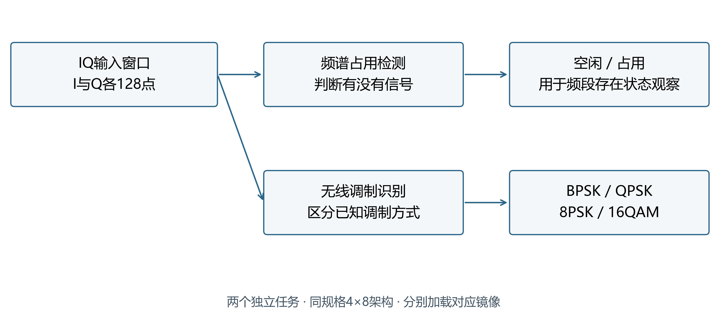
图1 两类信号感知任务及其分析目标

1.3 主要技术特点
设计围绕持续供数组织固定阵列的执行。按需取窗把卷积窗口直接送入计算通路，避免先展开再搬运；驻留权重和片上激活减少重复访问；层内自主调度把逐块软件控制转为硬件遍历。占用通路以四bank读取、A／C双缓冲和后处理重叠衔接装载、计算与写回，提升固定32PE的执行效率。

1.4 主要性能指标
表1 主要性能指标
指标 | 结果与评估范围
平台与架构 | PYNQ-Z2；RISC-V＋4×8加速器
精度与时钟 | INT8乘法／INT32累加；50 MHz
分类软件效果 | 全SNR 68.10%；SNR≥0 dB 97.42%
占用软件效果 | INT8 96.68%；FP32 96.94%
占用检出与虚警 | INT8 Pd95.65%；Pfa2.30%
CNN板内周期 | 分类44343；占用35629
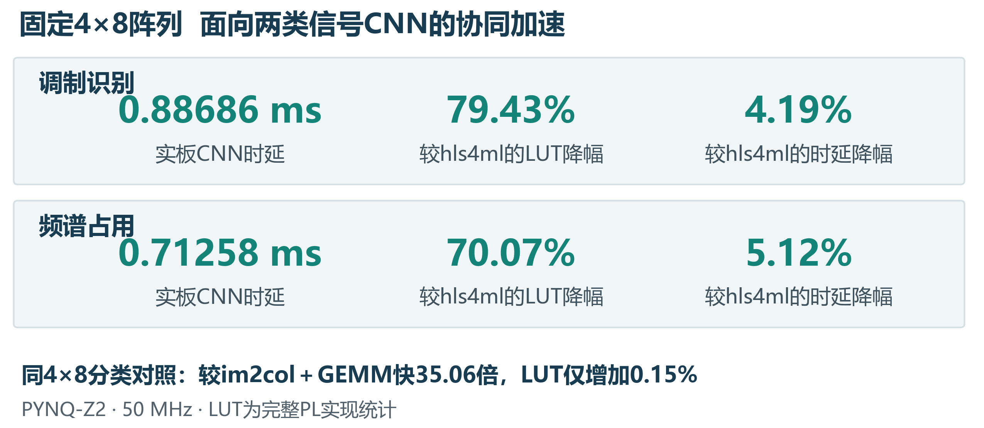
图2 自研加速器双应用核心成果总览

1.5 主要创新点
（1）一维短序列CNN的按需取窗与驻留供数：四bank处理窗口起点非对齐，驻留权重提供8路数据，减少CPU显式展开与打包搬运。
（2）固定32PE下的自主层调度与计算重叠：CPU按层配置，硬件遍历逻辑块；A预取、乘加与C后处理衔接，272项归约容量覆盖Conv2的270项。
架构验证：以两类CNN映射和四方实板对照，检验同规格架构的适配性与性能。

1.6 设计流程
以信号感知需求确定软硬件分工，冻结模型与整数算术；设计取窗、乘加、片上存储和自主调度，逐层核对数值；完成布局布线及PYNQ-Z2实板运行，对比四种实现的速度与资源；最后整合网页演示、工程包和可复用Skill。

1.7 选题背景与相关工作
本作品关注的问题是：在有限并行规模下，如何让CNN计算阵列发挥实际效率。处理器顺序执行密集卷积需要较长时间，但将乘加卸载到硬件后，卷积窗口仍需组织，数据仍需搬运，逻辑块仍需调度。这些环节如果依靠软件逐次处理，便会增加计算之外的开销。因此，设计从乘加单元延伸到供数、存储和控制，让阵列与周边通路共同完成推理。
CNN的IQ识别和整数推理已有研究基础[2,5]。Caffe将卷积显式展开为矩阵计算[3]；本系统将窗口地址生成和层内遍历纳入硬件，减少CPU逐块组织中间数据。所测hls4ml采用Resource、io_stream与DATAFLOW配置[9,11]；自研实现则围绕同一4×8阵列安排驻留存储与分块执行。设计贡献在于面向目标一维CNN的具体供数与控制组织，并以完整实现结果检验其效果。
四方比较依次回答三个问题：相对RISC-V纯软件，专用计算带来多少收益；相对同4×8的im2col＋GEMM，供数与调度设计是否有效；相对hls4ml，速度与资源如何取舍。两任务以模型评估检验功能，以实板对照检验架构效率。

第二部分 系统组成及功能说明

2.1 整体介绍
系统采用主机交互、RISC-V控制和专用数据通路分工。主机经USB/JTAG、VIO-to-AXI桥把量化IQ送入任务邮箱；PicoRV32读取参数并启动加速器，输出与周期沿同一路径返回。处理器采用开源实现[10]，自研工作集中在CNN取窗、存储供数、量化后处理、层内调度及任务接口，使控制灵活性与专用计算各司其职。
图3展示控制链路与计算配置。RISC-V负责描述符、任务启动和状态管理，自研加速器承担CNN数据通路。分类配置采用16 KiB本地RAM、窗口字缓存、A预取与层内调度；占用配置采用8 KiB本地RAM、四bank取窗及A／C双缓冲。两者均为4×8、32PE，分别加载对应镜像，分类统计融合由主机完成。
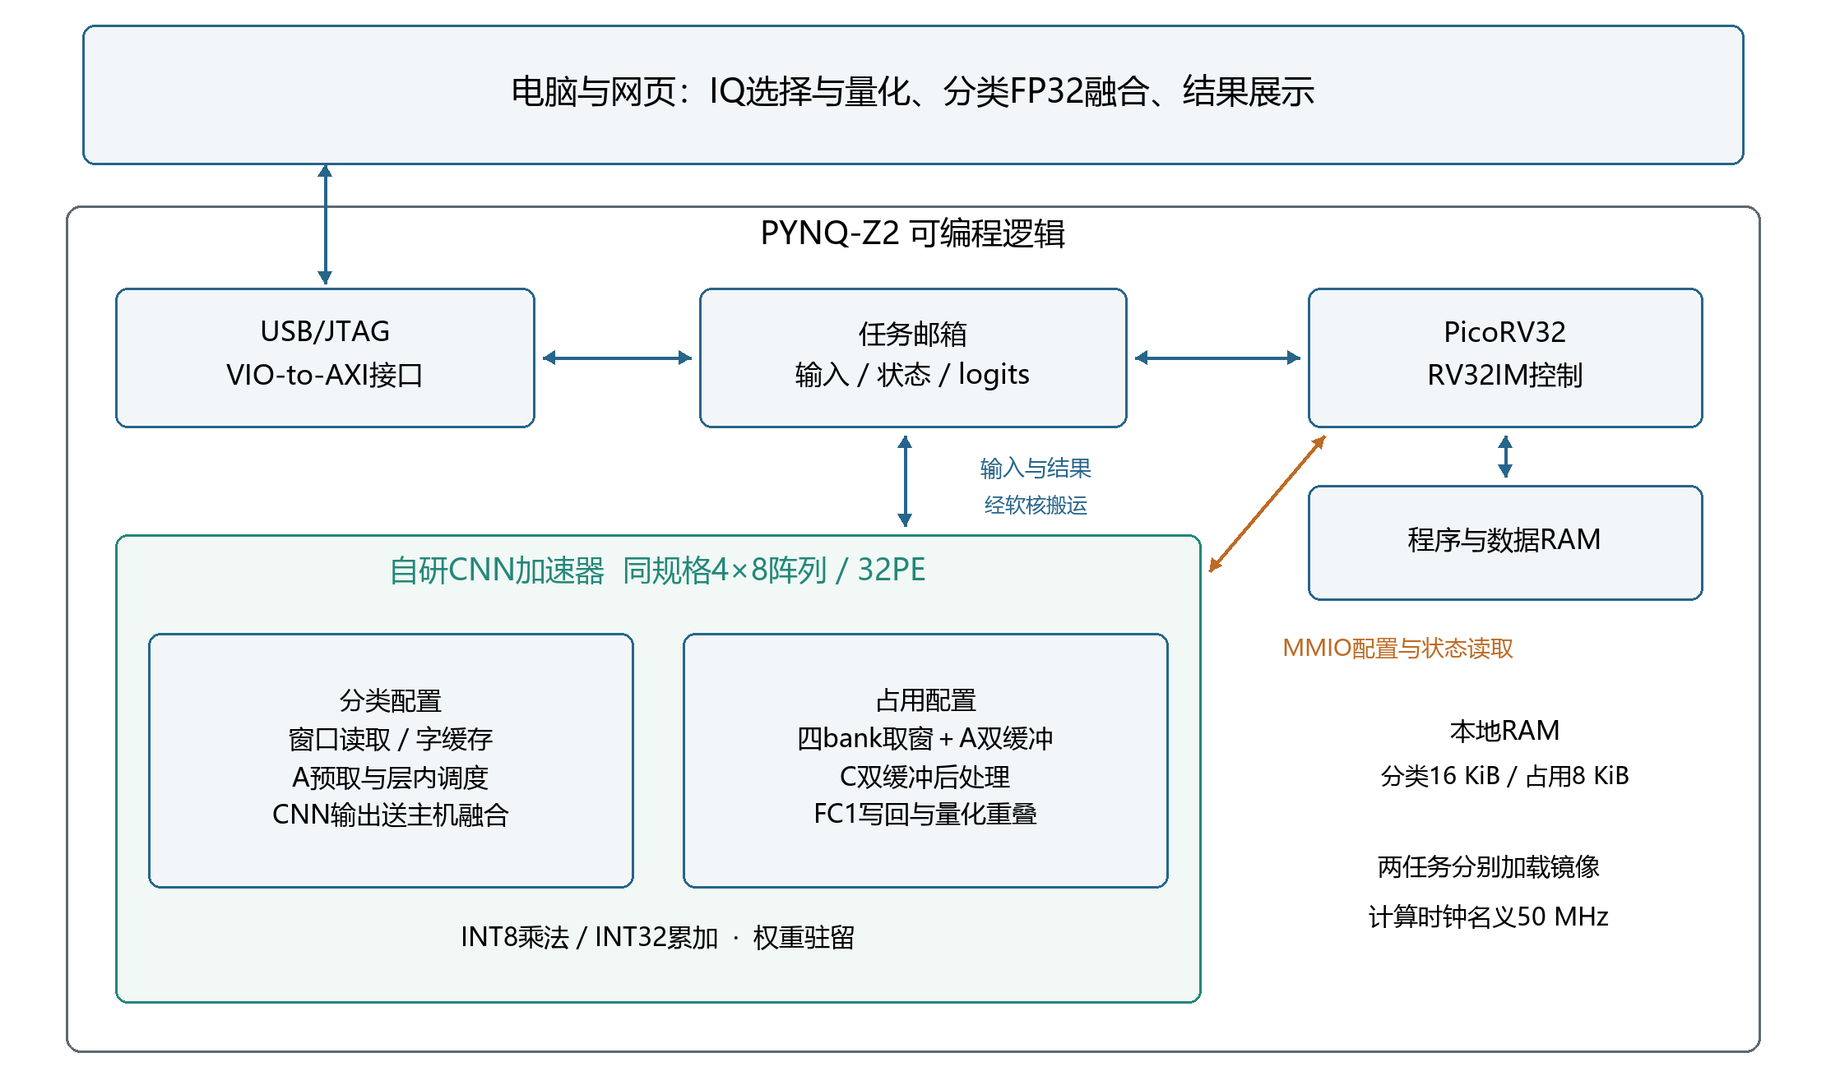
图3 USB/JTAG控制链路与两任务计算配置

2.2 硬件系统介绍
2.2.1 硬件整体介绍
演示平台为PYNQ-Z2，器件XC7Z020CLG400-1。板载125 MHz时钟经MMCM产生50 MHz计算时钟，主机通过USB/JTAG和Vivado Hardware Manager完成配置与交互。PicoRV32按RV32IM配置运行，软核侧加速器与任务邮箱地址分别为0x10000000和0x30000000。指令语义参考RISC-V规范[1]，处理器实现来源见[10]。
每个PE计算有符号8位输入与权重的16位乘积，符号扩展后反馈到32位ACC寄存器。start清空累加器，有效握手时更新，末项有效时锁存Cij输出。4个A lane和8个权重lane向32个PE广播，构成外积式阵列，实现输入与权重的并行复用。乘加器结合7系列DSP48E1与逻辑资源实现[7]。
2.2.2 平台连接与时钟
系统采用标准PYNQ-Z2开发板，经板载USB数据接口下载PL配置并交换输入与结果。MMCM和同步复位逻辑提供计算域时钟与启动条件。第三部分给出板卡实物、供电及USB连接照片。
2.2.3 电路各模块介绍
输入窗口模块按位置、通道及卷积参数生成地址，将Q激活分布到四个独立字节bank并重排，一次同步读取取得非对齐窗口数据。A双缓冲在当前tile计算时装入下一tile。驻留权重采用32 KiB与8 KiB分段双端口BRAM，保存按硬件布局打包的38880字节权重镜像，直接向阵列提供8路权重，减少B tile复制。
GEMM控制器管理归约、部分和与写回。C双缓冲使卷积结果的偏置、舍入移位、饱和及按层ReLU与后续计算重叠，生成INT8激活并写回Q；Conv2保留有符号输出。FC1采用写回与量化流水重叠，最终FC2沿末层通路保留INT32 logits，再由软核经邮箱发布。
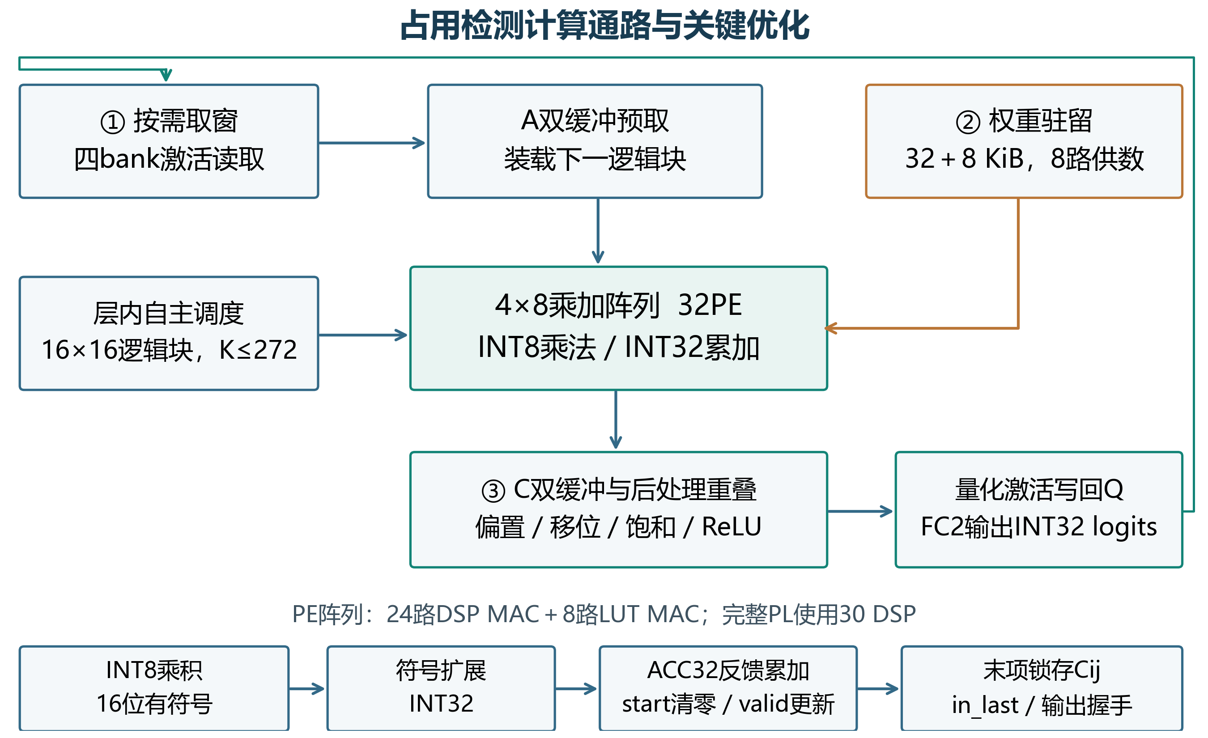
图4 占用检测计算通路与三个关键优化位置
图4中的组合对应目标CNN的具体形状：四bank取窗处理窗口起点非对齐，驻留权重提供8路数据，A预取与C后处理缓冲衔接计算。Conv2需归约45×6＝270项，容量272可覆盖该层，减少分段启动；FC1仍按逻辑块执行，并重叠写回与量化。表2和四方实测共同检验供数、存储与调度的联合效果。
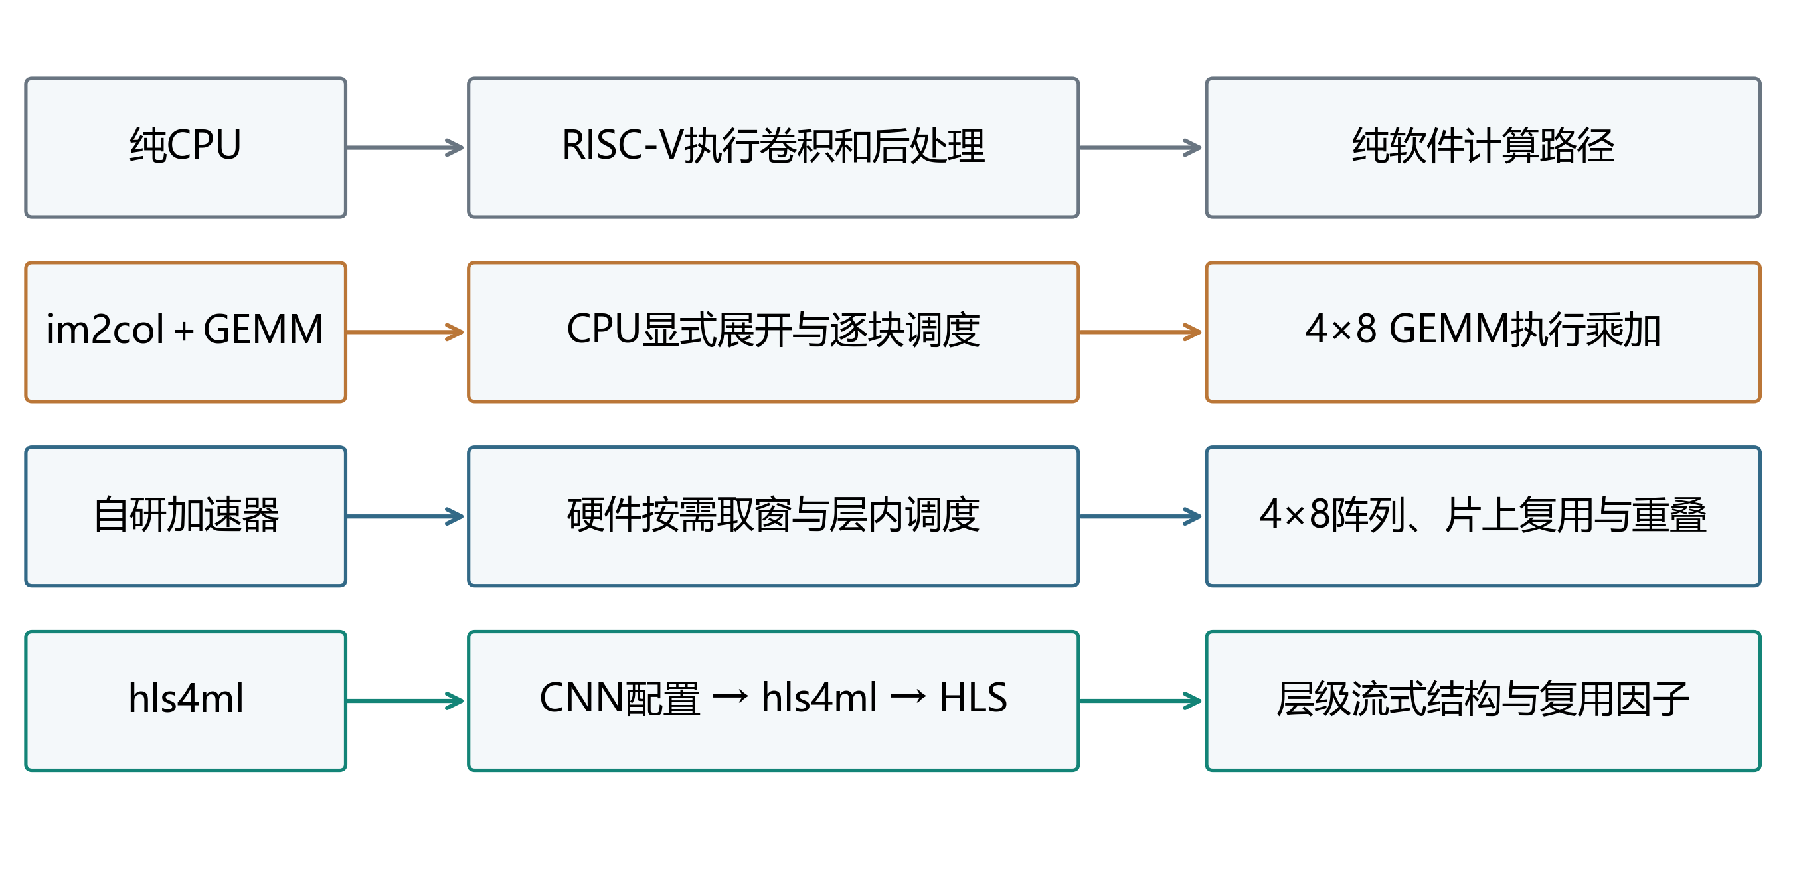
图5 同一CNN的四种实现路径与职责差异
表2 数据通路组织与显式展开对照
结构措施 | im2col移植中的开销 | 自研架构设计
按需取窗与驻留 | CPU显式展开、写入和读取tile | 窗口硬件供数，复用片上激活和权重
层内自主调度 | CPU逐块配置与轮询 | 按层配置，硬件遍历逻辑块
A／C缓冲重叠 | 装载、计算与处理串行等待 | 在依赖允许时重叠；增加控制与缓冲
占用归约容量272 | Conv2的270项拆分归约 | 一次覆盖，减少重复启动
分类实现级结果 | 1554656周期，7473 LUT | 44343周期，7484 LUT；联合设计结果
表3 关键硬件接口与控制信号
接口或信号 | 关键含义
AXI AW／W／B和AR／R | 地址、写数据独立接收；响应在反压期间保持稳定
输入窗口与权重端口 | 位置／通道／核参数，片上激活及权重地址
start／valid／ready／in_last | 清零、有效数据握手、末项锁存
busy／done／error | 执行状态、完成与非法访问结果
请求ID与模型／固件身份 | 核对结果对应任务及加载版本，防止误用旧数据

2.3 软件系统介绍
2.3.1 软件整体介绍
软件分为模型训练评估、整数参数导出、RISC-V控制固件、主机驱动及网页展示层。CNN从复数IQ中学习信号特征[2]，两个应用分别冻结模型和评估流程。主机对输入量化，接收真实FPGA返回的整数输出并与参考比较，再绘制结果；分类最终融合沿用主机FP32统计支路。
主机通过USB/JTAG、VIO桥与AXI任务邮箱交互，上传256字节量化IQ并读取FPGA整数输出、状态与板内计数。模型身份与请求编号用于配对输入和结果；任务切换加载对应镜像。通用PYNQ Overlay预检技能作为技能包的独立复用项交付[4]。
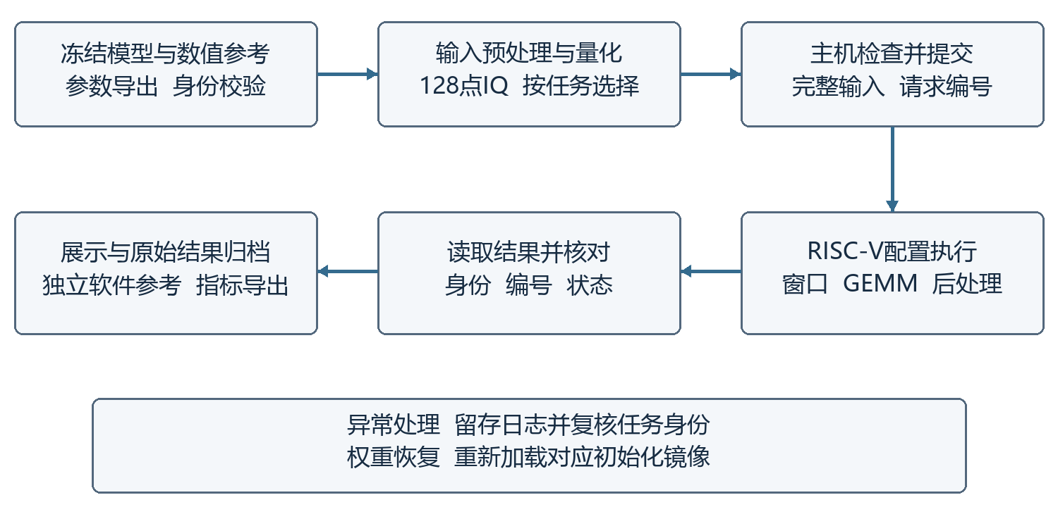
图6 从输入校验到硬件结果返回的软件流程
2.3.2 软件各模块介绍
调制识别沿用RadioML2016.10A四类共80000条样本，训练、验证和历史测试划分分别为55956、12062和11982条，输入为2×128 I/Q。INT8 CNN与主机FP32统计残差支路共同输出最终类别。占用检测使用有完整生成记录的可控信号与复高斯纯噪声数据，在66000帧均衡仿真留出集上评估；全局裁剪与量化尺度固定，保留帧间能量差异。
分类CNN由三层一维卷积构成，通道为2→32→64→64，卷积核为7、5、3。前两层经ReLU及2倍最大池化，第三层后进行全局平均池化和64→4全连接；BatchNorm参数在推理前折叠。主机统计支路提取IQ循环相关、非共轭相关及高阶频谱特征，经标准化和小型全连接残差头后，与缩放后的整数CNN logits相加输出类别。
表4 冻结占用网络及量化处理
占用网络层 | 权重或输入形状 | 输出与处理
输入 | 2×128 | 通道先I后Q
Conv1 | 45×2×8 | 45×121；shift 8；ReLU
Conv2 | 9×45×6 | 9×116；shift 8；保留负值
FC1 | 32×1044 | 32；shift 12；ReLU
FC2 | 2×32 | 2个INT32 logits

参数与固件模块：导出INT8权重、INT32偏置及移位描述符，生成初始化文件并核对源身份。固件配置卷积层描述符，由硬件完成逻辑分块遍历、窗口装载和链式后处理；全连接按对应层配置执行。模型及量化参数沿用冻结版本，更新后的占用固件为2276字节。类别规则为logit1大于logit0判占用，否则判空闲。
邮箱与驱动模块：占用ABI2输入为64个32位字，按字节有效位累计，收齐256字节后启动；主机写入请求编号，执行期间锁定输入与启动接口。完成后读取两个logits、周期和阶段计数，并核对请求编号与复位代数。异常恢复采用日志留存、复位或镜像重载与身份复核流程；权重异常通过重新加载初始化镜像恢复。
验证模块用NumPy整数参考、C实现和RTL逐层核对激活、摘要及logits，并检查输入完整性、总线反压及复位。四方计算实现包括RISC-V纯软件、Caffe im2col思路移植后连接4×8 GEMM、hls4ml 1.3.0生成硬件，以及自研加速器。它们执行同一任务的冻结CNN，为不同数据与控制组织提供对照。
大模型辅助源码分析、候选设计、测试脚本和工具排错，开发者结合真实输出、周期和实现报告作设计取舍。第3.4节展示典型协作与决策，第3.5节介绍由项目经验提炼的可复用Skill。

2.4 软硬件划分依据与接口设计
软硬件划分以减少密集计算中的软件介入为原则。FPGA执行乘加、窗口供数、层内分块遍历及量化后处理；PicoRV32按层配置描述符并管理任务状态；主机完成输入选择、量化、分类FP32融合和可视化。两任务使用同规格4×8架构的独立实现，分别保存权重、功能配置与部署镜像。
主机接口使用32位AXI-Lite，地址和写数据独立握手，读写响应在反压期间保持。邮箱偏移0x00/0x04为magic/ABI，0x08为状态，0x10为控制，0x14/0x18为请求/结果ID，0x1C为错误码。0x100～0x1FC容纳64个输入字；0x40起为INT32 logits，0x50为周期，0x60起为模型SHA。分类ABI1返回四个logits，占用ABI2返回两个，并扩展输入长度、复位代数和阶段计数。
调用顺序为身份核对 → 等待空闲 → 上传256字节 → 写请求ID并启动 → 等待完成 → 校验结果ID和错误状态 → 读取输出及计数 → 确认完成。忙时禁止覆盖输入，输入未齐不启动；复位代数用于识别请求中途的复位。控制恢复与模型存储恢复分开处理，镜像重载后重新核验身份和黄金输出。

第三部分 完成情况及性能参数

3.1 整体介绍
系统已完成两类模型评估、整数映射、RISC-V控制、RTL验证、布局布线及USB/JTAG实板运行。图7为板卡实物与连接。两个应用使用同规格架构的独立镜像，主机负责输入、参数组织与结果展示，板上处理器和专用阵列负责CNN控制与计算。
项目以模型软件评估、逐层数值检查、协议验证、完整PL实现和实板计数构成验证链路。CPU补充对照每任务完成4次板上调用，分类使用1个固定输入、占用使用2个，计数与对应仿真一致。全量软件评估用于衡量识别效果，硬件样例与协议测试用于确认计算实现和交互正确性。
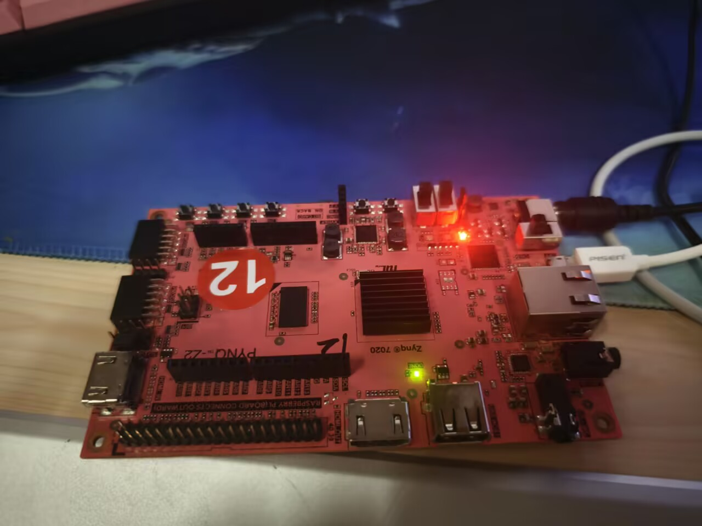 | 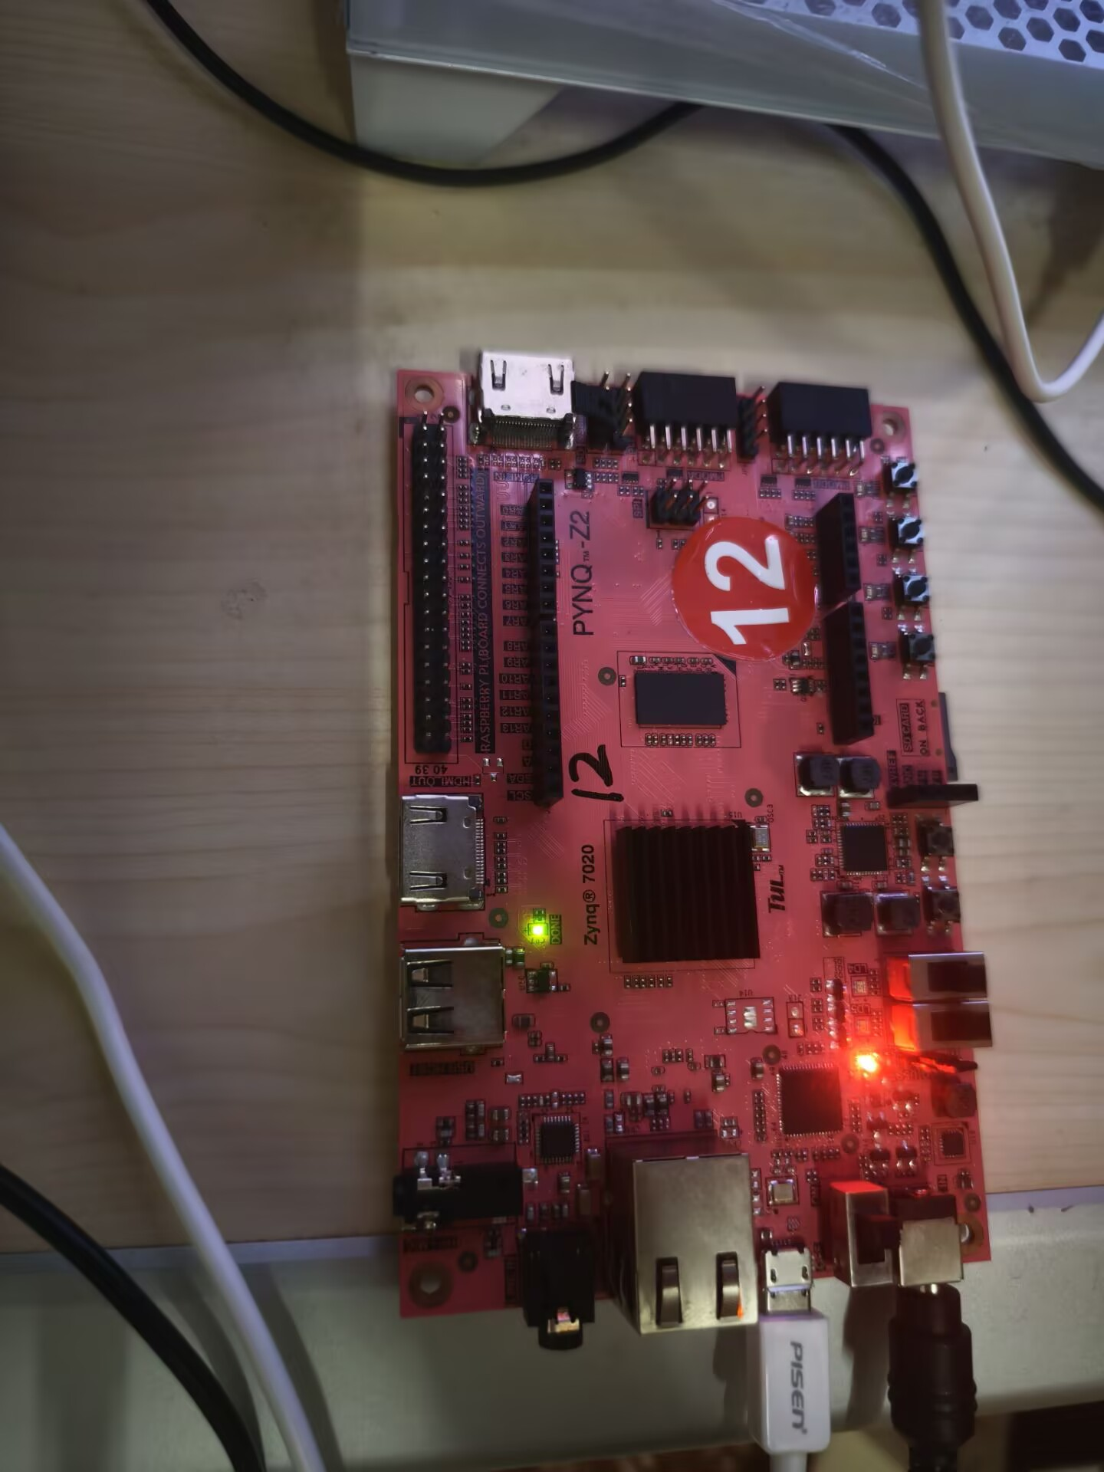
图7 PYNQ-Z2板卡实物与供电、USB数据连接

3.2 工程成果
3.2.1 平台部署成果
主工程包含两任务的动态输入镜像，以及自研、hls4ml、im2col三种实现的六个基准镜像。CPU补充工程另提供两个不含CNN阵列的完整PL镜像，并归档其源码、程序、bit／LTX及运行结果；生产加速器与模型保持冻结。
3.2.2 电路成果
电路实现包含处理器、存储、CNN数据通路、时钟与测试接口。各基准工程均完成布局布线，资源表统一统计完整PL，与相应固定输入的板内计数配对。CPU纯软件工程的CNN实例数为0，完整PL使用4个DSP；其他实现按各自的数据通路映射完成计算。
表8集中给出两任务四种实现的资源与时序结果，图14和图15展示各项资源的绝对数量，便于同时比较速度、逻辑规模与存储开销。

3.2.3 软件成果
网页提供信号分析、性能对照和硬件架构展示。图8、图9为真实FPGA交互：分类／占用动态接口为44381／35629周期；约37—40 s的USB／配置耗时单独记录。
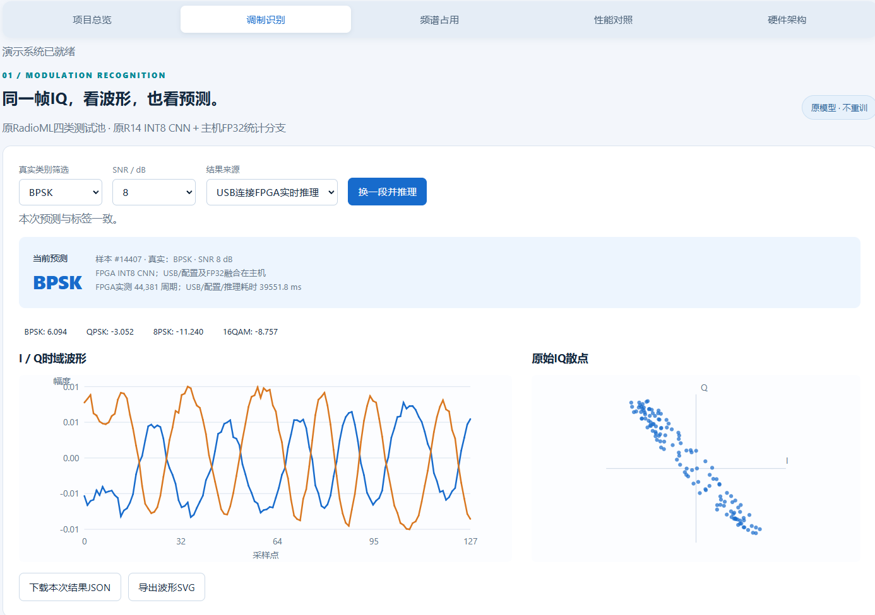
图8 调制识别在线交互结果与同帧IQ展示
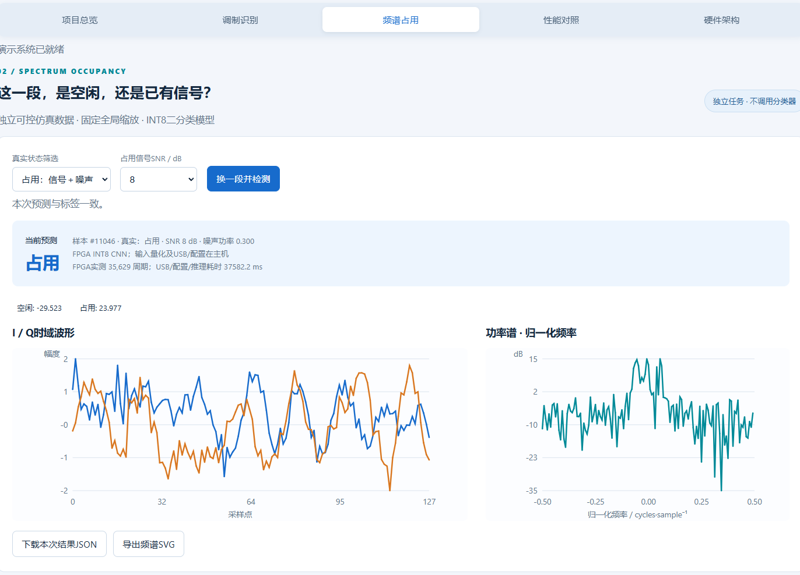
图9 频谱占用在线交互结果与同帧波形、功率谱

3.3 特性成果
四方实板对照表明，自研加速器的优势不只是将CNN从处理器移到硬件，而是在固定阵列下提高执行效率，并以较少逻辑资源获得比所测hls4ml略短的推理时间。图10比较两任务的板内CNN时延，图11将时延与LUT放在一起，展示速度与资源的组合效果。
RISC-V纯软件体现专用计算收益，im2col＋GEMM检验同规模阵列下的供数与调度价值，hls4ml评估自主数据通路与自动映射的实现差异。四方执行各任务的冻结CNN，按50 MHz板内计数换算时延；详细配置与计时范围集中列于3.3.5节。
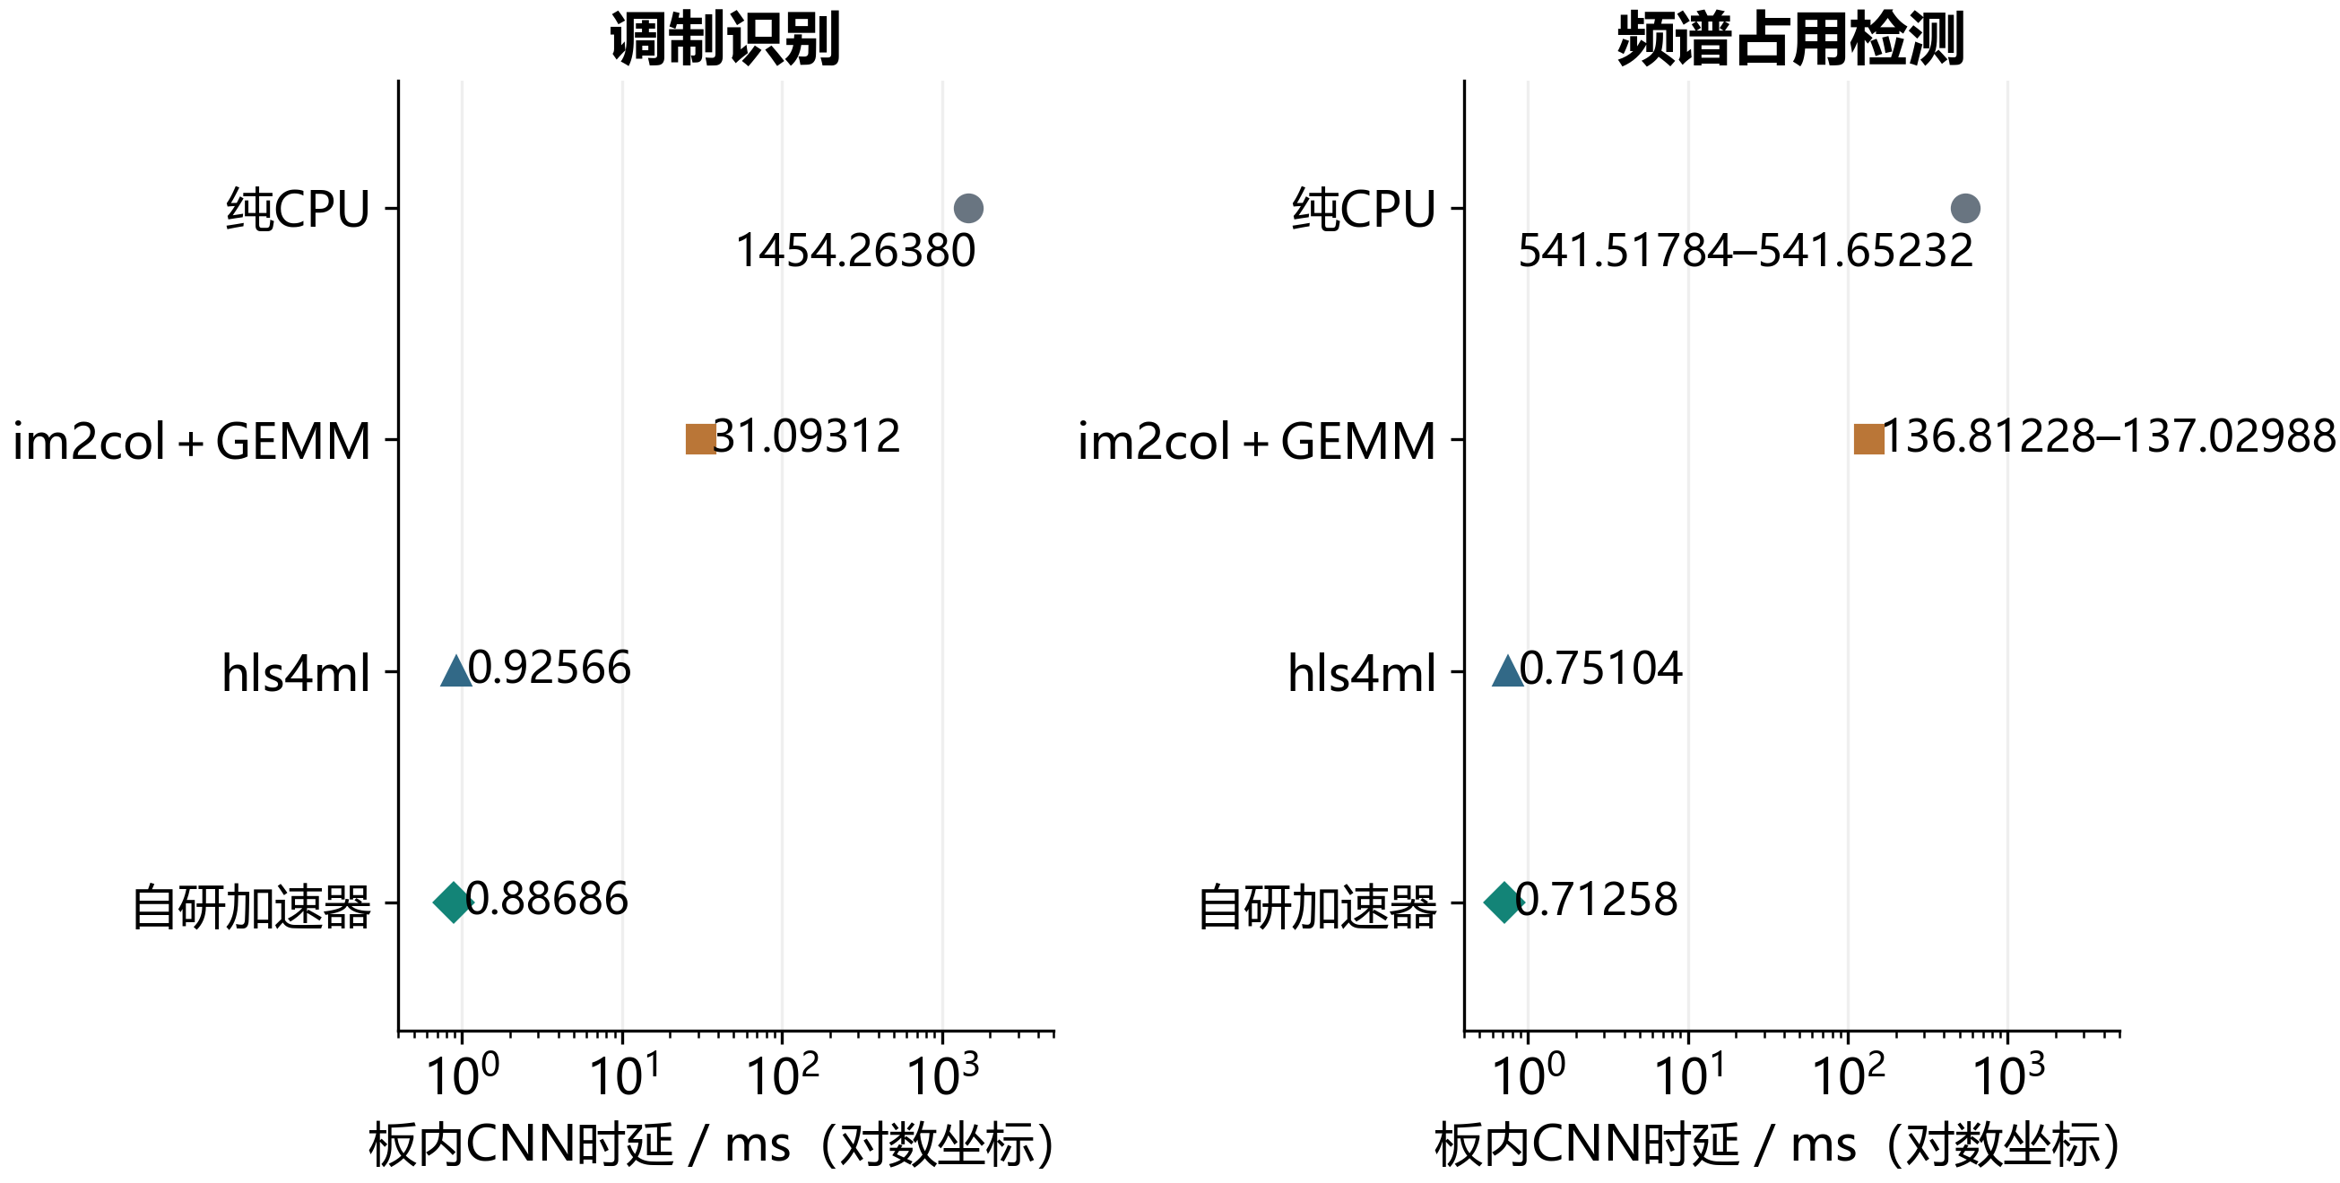
图10 两任务四种实现的实板CNN时延总览
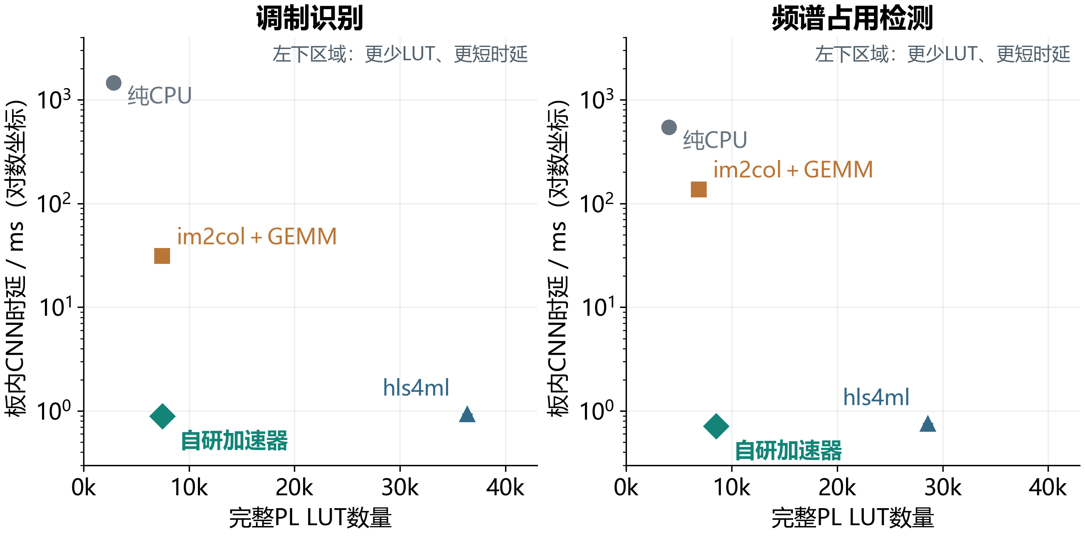
图11 四种实现的时延与LUT联合对照
图10显示从纯软件到硬件计算的时延变化；占用结果的横向范围对应两个输入的周期差异。图11采用一致的坐标范围及对数时延轴，自研实现相对所测hls4ml位于更少LUT、更短时延的一侧。同4×8的im2col＋GEMM与自研实现则展示：阵列规模接近，并不意味着实际执行效率相同。
3.3.1 模型准确率与数值一致性
表5 冻结模型的软件评估结果
任务及评估范围 | 结果
四类分类混合模型 11982段 | 8160段正确；准确率68.10%
分类 SNR≥0 dB子集 | 准确率97.42%
占用INT8 独立仿真留出集66000帧 | 准确率96.6758%；Pd95.6515%；Pfa2.30%
占用FP32 同一留出集 | 准确率96.9394%；Pd95.9303%；Pfa2.0515%

软件评估衡量感知效果，整数核对确认硬件实现，两者承担不同的验证任务。分类采用INT8 CNN与主机FP32统计支路融合，图12展示11982条历史测试样本的分SNR表现与混淆矩阵，表5保留全SNR及高SNR结果。图13同时呈现融合贡献与占用量化影响：占用INT8准确率较同留出集FP32下降约0.26个百分点。Pd按占用样本SNR统计。
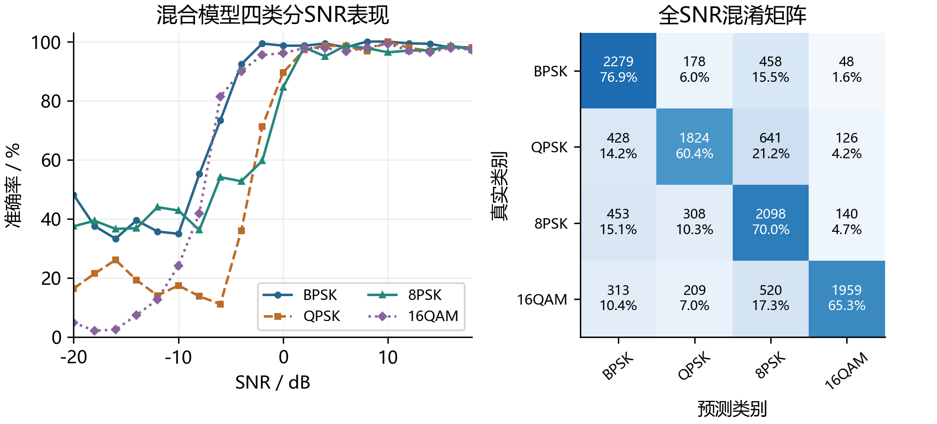
图12 分类分SNR准确率与混淆矩阵
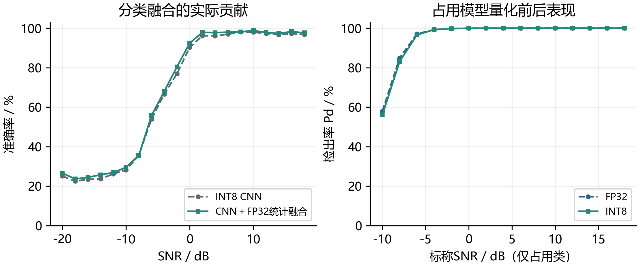
图13 分类融合贡献与占用FP32／INT8检出率
新占用实现的30个唯一冻结输入加一次复位重放，共31次调用、93个逐层FNV摘要和62个最终logits全部匹配，每次35629周期。gather单元通过18场景、41932字节检查；14个非法层描述符均被拒绝且无计算或写回副作用。USB顶层及恢复重放通过，实板冻结输入00／29各运行两次，四次周期与最终输出均一致。上述数值核验沿用冻结模型；表5为独立的软件全量评估。
3.3.2 调制识别CNN四种实现速度对照
表6 调制识别CNN四方实板周期对照
分类实现 | 板内周期 | 50 MHz换算ms | DSP
CPU纯软件 | 72,713,190 | 1454.2638 | 4
im2col＋GEMM | 1,554,656 | 31.09312 | 36
hls4ml | 46,283 | 0.92566 | 68
自研加速器 | 44,343 | 0.88686 | 36

同为4×8阵列、16 KiB处理器RAM，自研与im2col＋GEMM的LUT分别为7484和7473，分类CNN时延却由31.09312 ms降至0.88686 ms，达到35.06倍速度。这个对照说明，仅比较乘加阵列规模不足以判断推理效率，供数与控制组织同样重要。
自研实现以硬件取窗、片上复用和层内自主调度衔接计算，实测反映整套设计的联合收益。相对目标RISC-V纯软件达到1639.79倍速度；相对所测hls4ml时延降低4.19%。
3.3.3 频谱占用CNN四种实现速度对照
表7 频谱占用CNN四方实板周期对照
占用实现 | 板内周期范围 | 50 MHz换算ms
CPU纯软件 | 27,075,892～27,082,616 | 541.51784～541.65232
im2col＋GEMM | 6,840,614～6,851,494 | 136.81228～137.02988
hls4ml | 37,552 | 0.75104
自研加速器 | 35,629 | 0.71258

占用检测进一步检验该设计在另一种CNN结构中的实现效果。自研通路衔接四bank取窗、驻留权重、A／C缓冲及量化后处理，在两组板测输入中均为35629周期。相对所测hls4ml，LUT减少70.07%，CNN时延降低5.12%，体现了较小逻辑规模与较短推理时间的组合优势。四方完整计数见表7。
3.3.4 资源优化与实现时序
表8 两任务四种实现的完整PL资源与时序
完整PL实现 | LUT | FF | BRAM36 | DSP | setup ns | hold ns
分类 CPU | 2827 | 3541 | 32 | 4 | 10.152 | 0.049
分类 im2col | 7473 | 7349 | 18.5 | 36 | 2.951 | 0.024
分类 hls4ml | 36386 | 42260 | 17 | 68 | 2.288 | 0.007
分类 自研 | 7484 | 7350 | 18.5 | 36 | 3.020 | 0.056
占用 CPU | 4054 | 4653 | 32 | 4 | 8.055 | 0.037
占用 im2col | 6881 | 6615 | 53.5 | 36 | 6.392 | 0.016
占用 hls4ml | 28586 | 46590 | 20 | 46 | 3.221 | 0.010
占用 自研 | 8556 | 8019 | 20 | 30 | 4.824 | 0.030

将图11的时延与表8的资源对应起来，可以看到自研实现并非依靠大幅扩大逻辑规模换取速度。分类与占用分别使用所测hls4ml约20.57%和29.93%的LUT，板内推理时间也更短；FF与DSP同样减少。BRAM、时序余量及各方完整资源同时列示，比较覆盖处理器、存储与计算通路，而非仅统计乘加阵列。
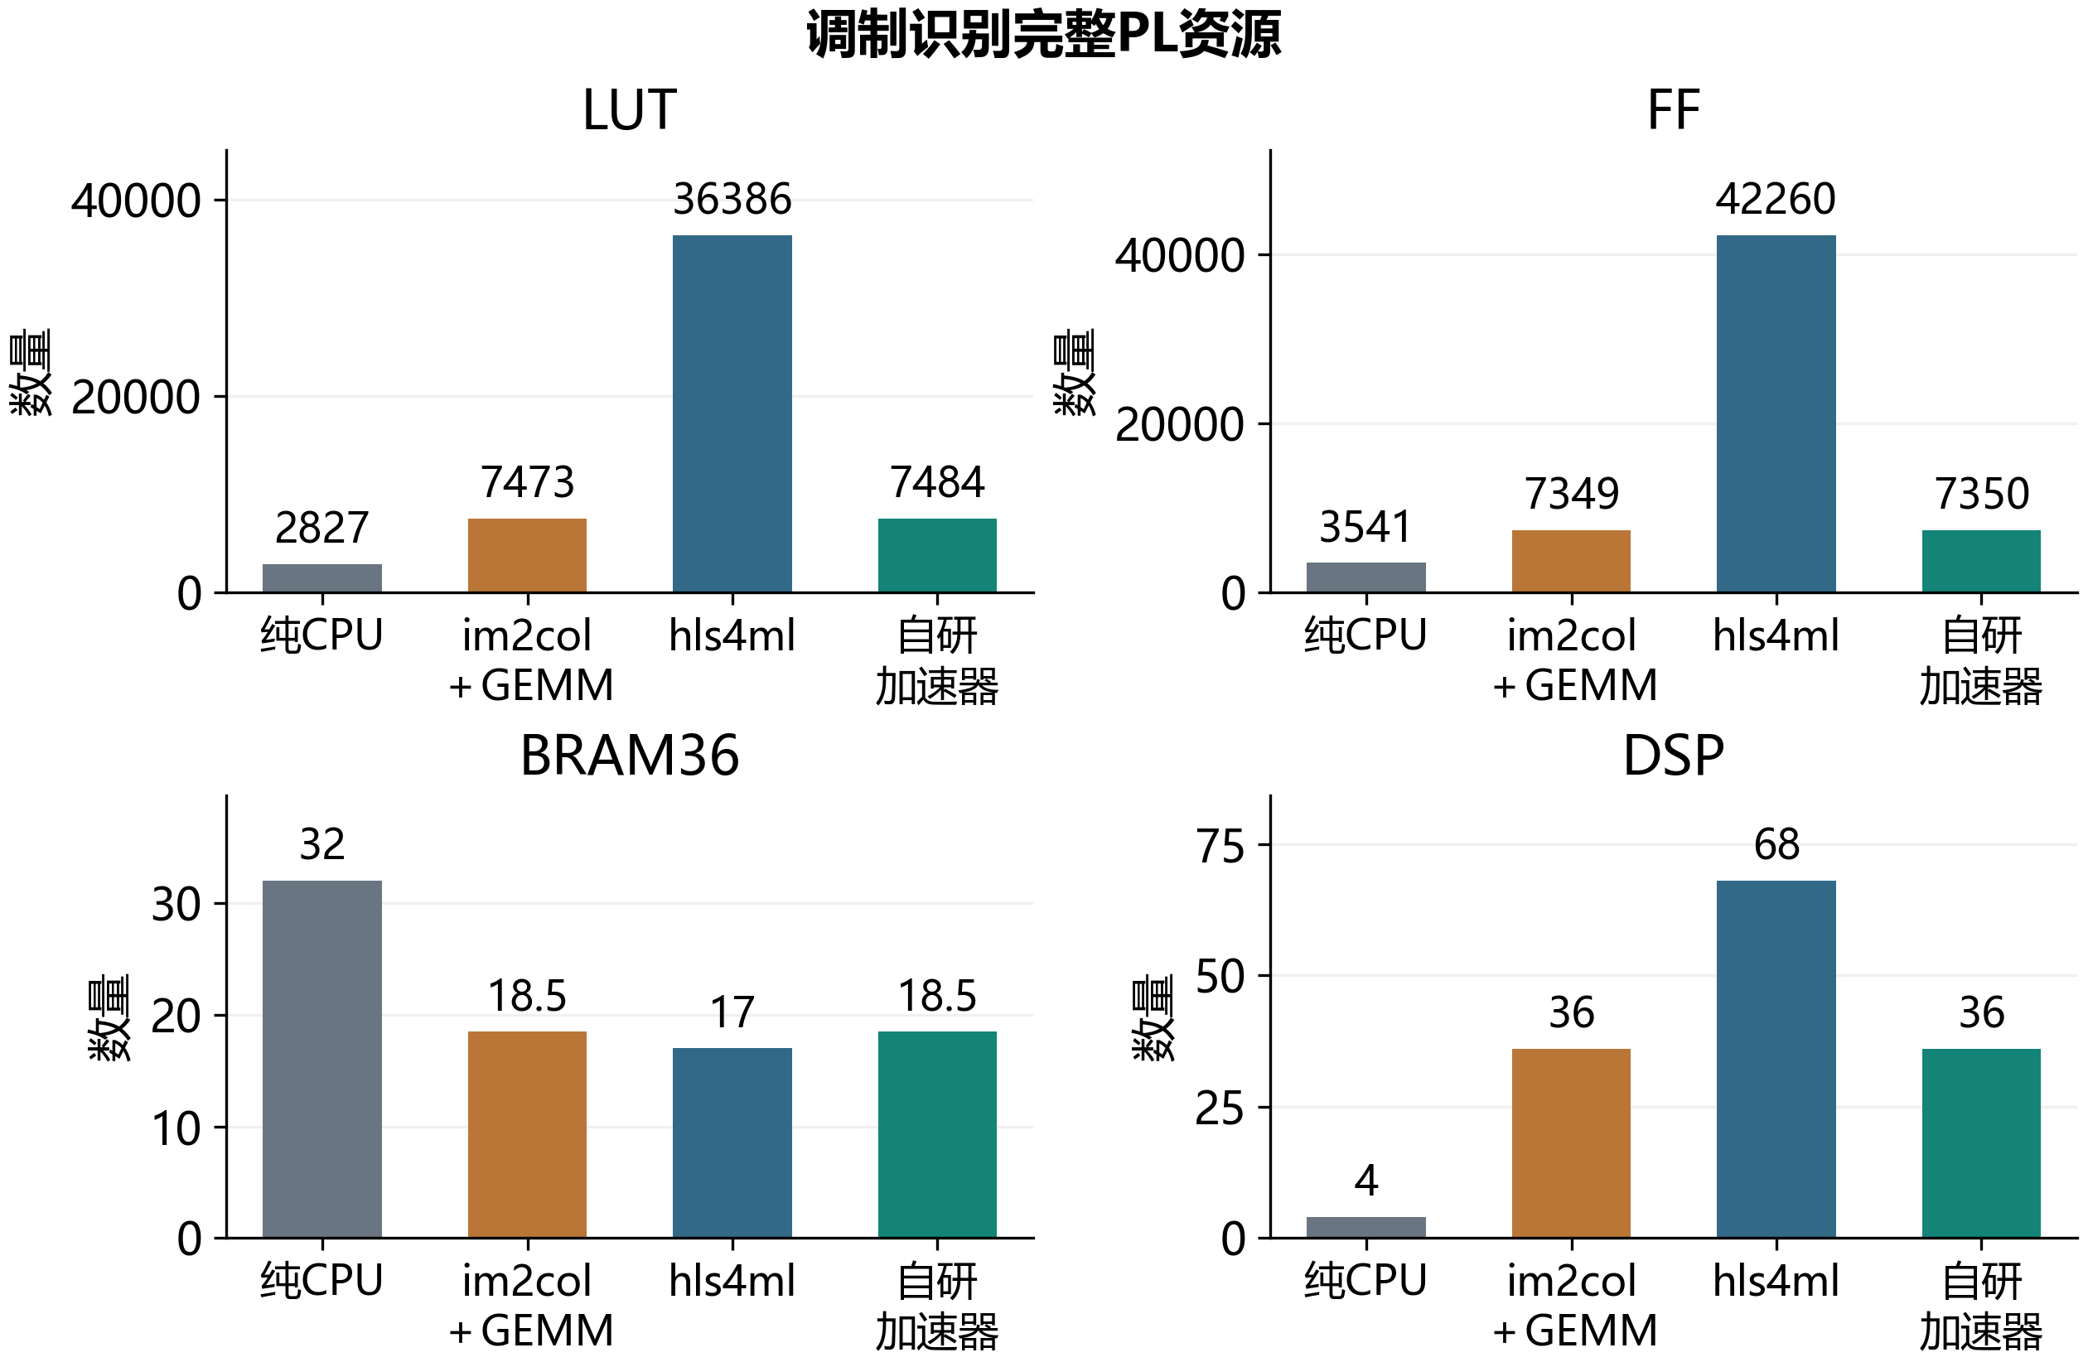
图14 调制识别四种实现的完整PL资源
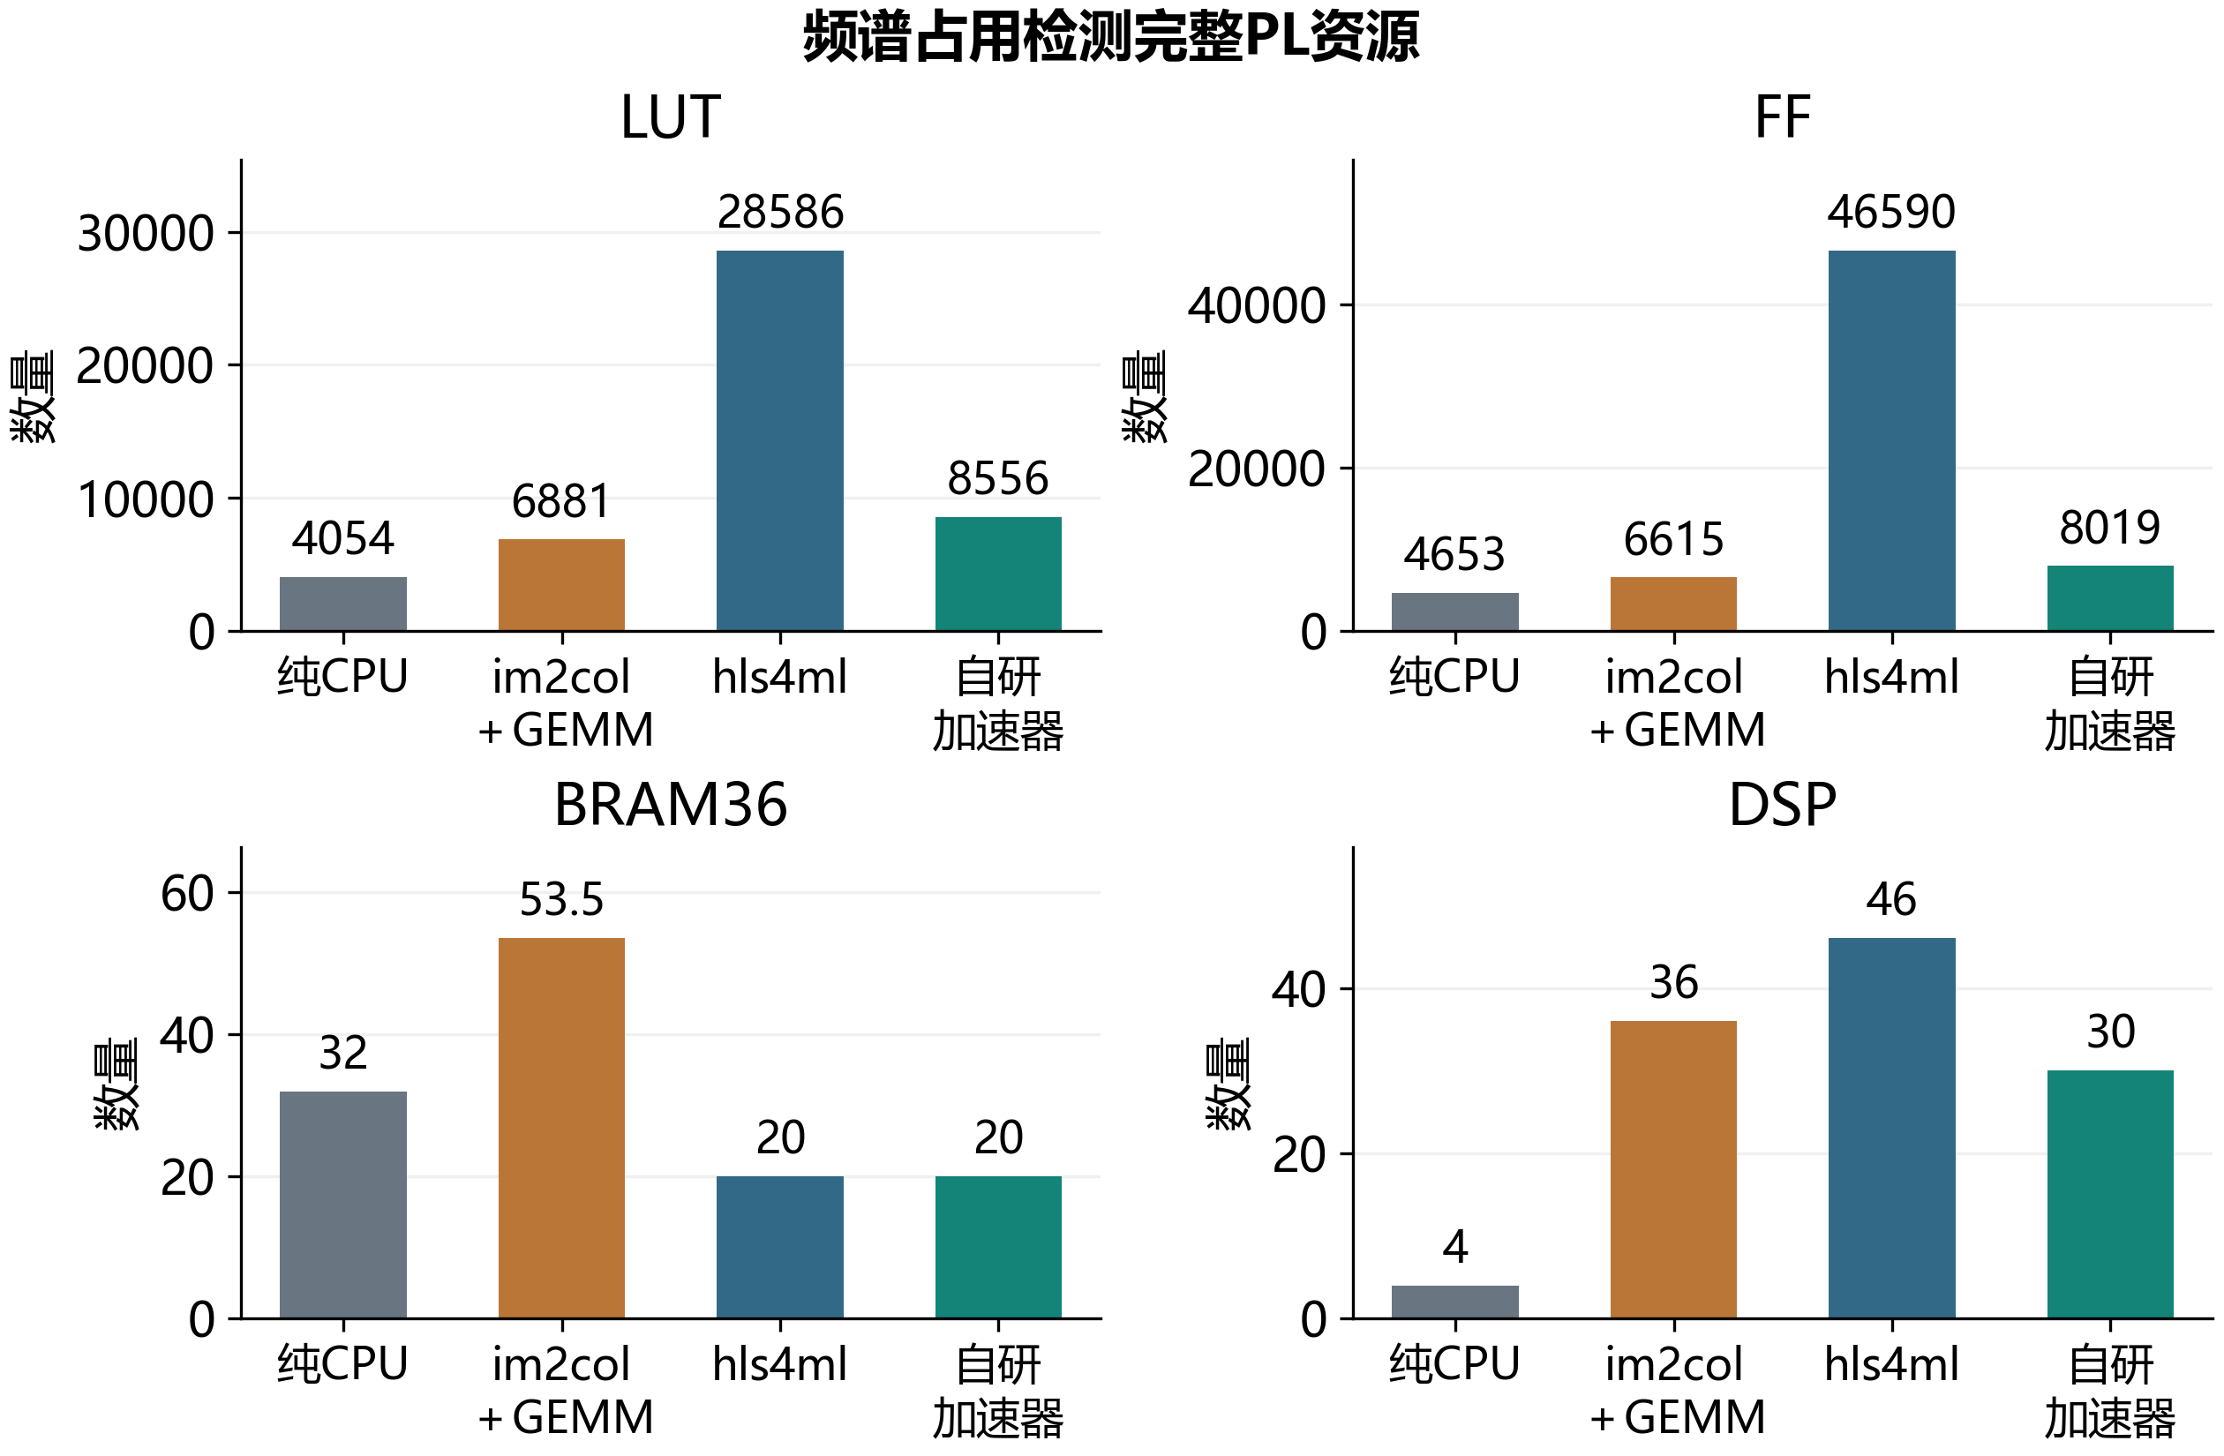
图15 频谱占用四种实现的完整PL资源
3.3.5 测试配置与验证记录
性能对照在PYNQ-Z2、XC7Z020CLG400-1、50 MHz条件下进行，采用Vivado／XSim 2020.2、Vitis HLS 2020.2及hls4ml 1.3.0。RISC-V配置为RV32IM、fast MUL、无硬件DIV，固件使用xPack GCC15.2.0-1的-Os配置。
图16将板内计数与主机交互分开。分类CPU汇总输入复制、三卷积及聚合分类头五段rdcycle区间，摘要检查另计；分类硬件采用对应基准的CNN区间。占用四方统计量化邮箱输入复制至最终logits。输入与权重预载、USB/JTAG及主机处理均在上述区间之外。
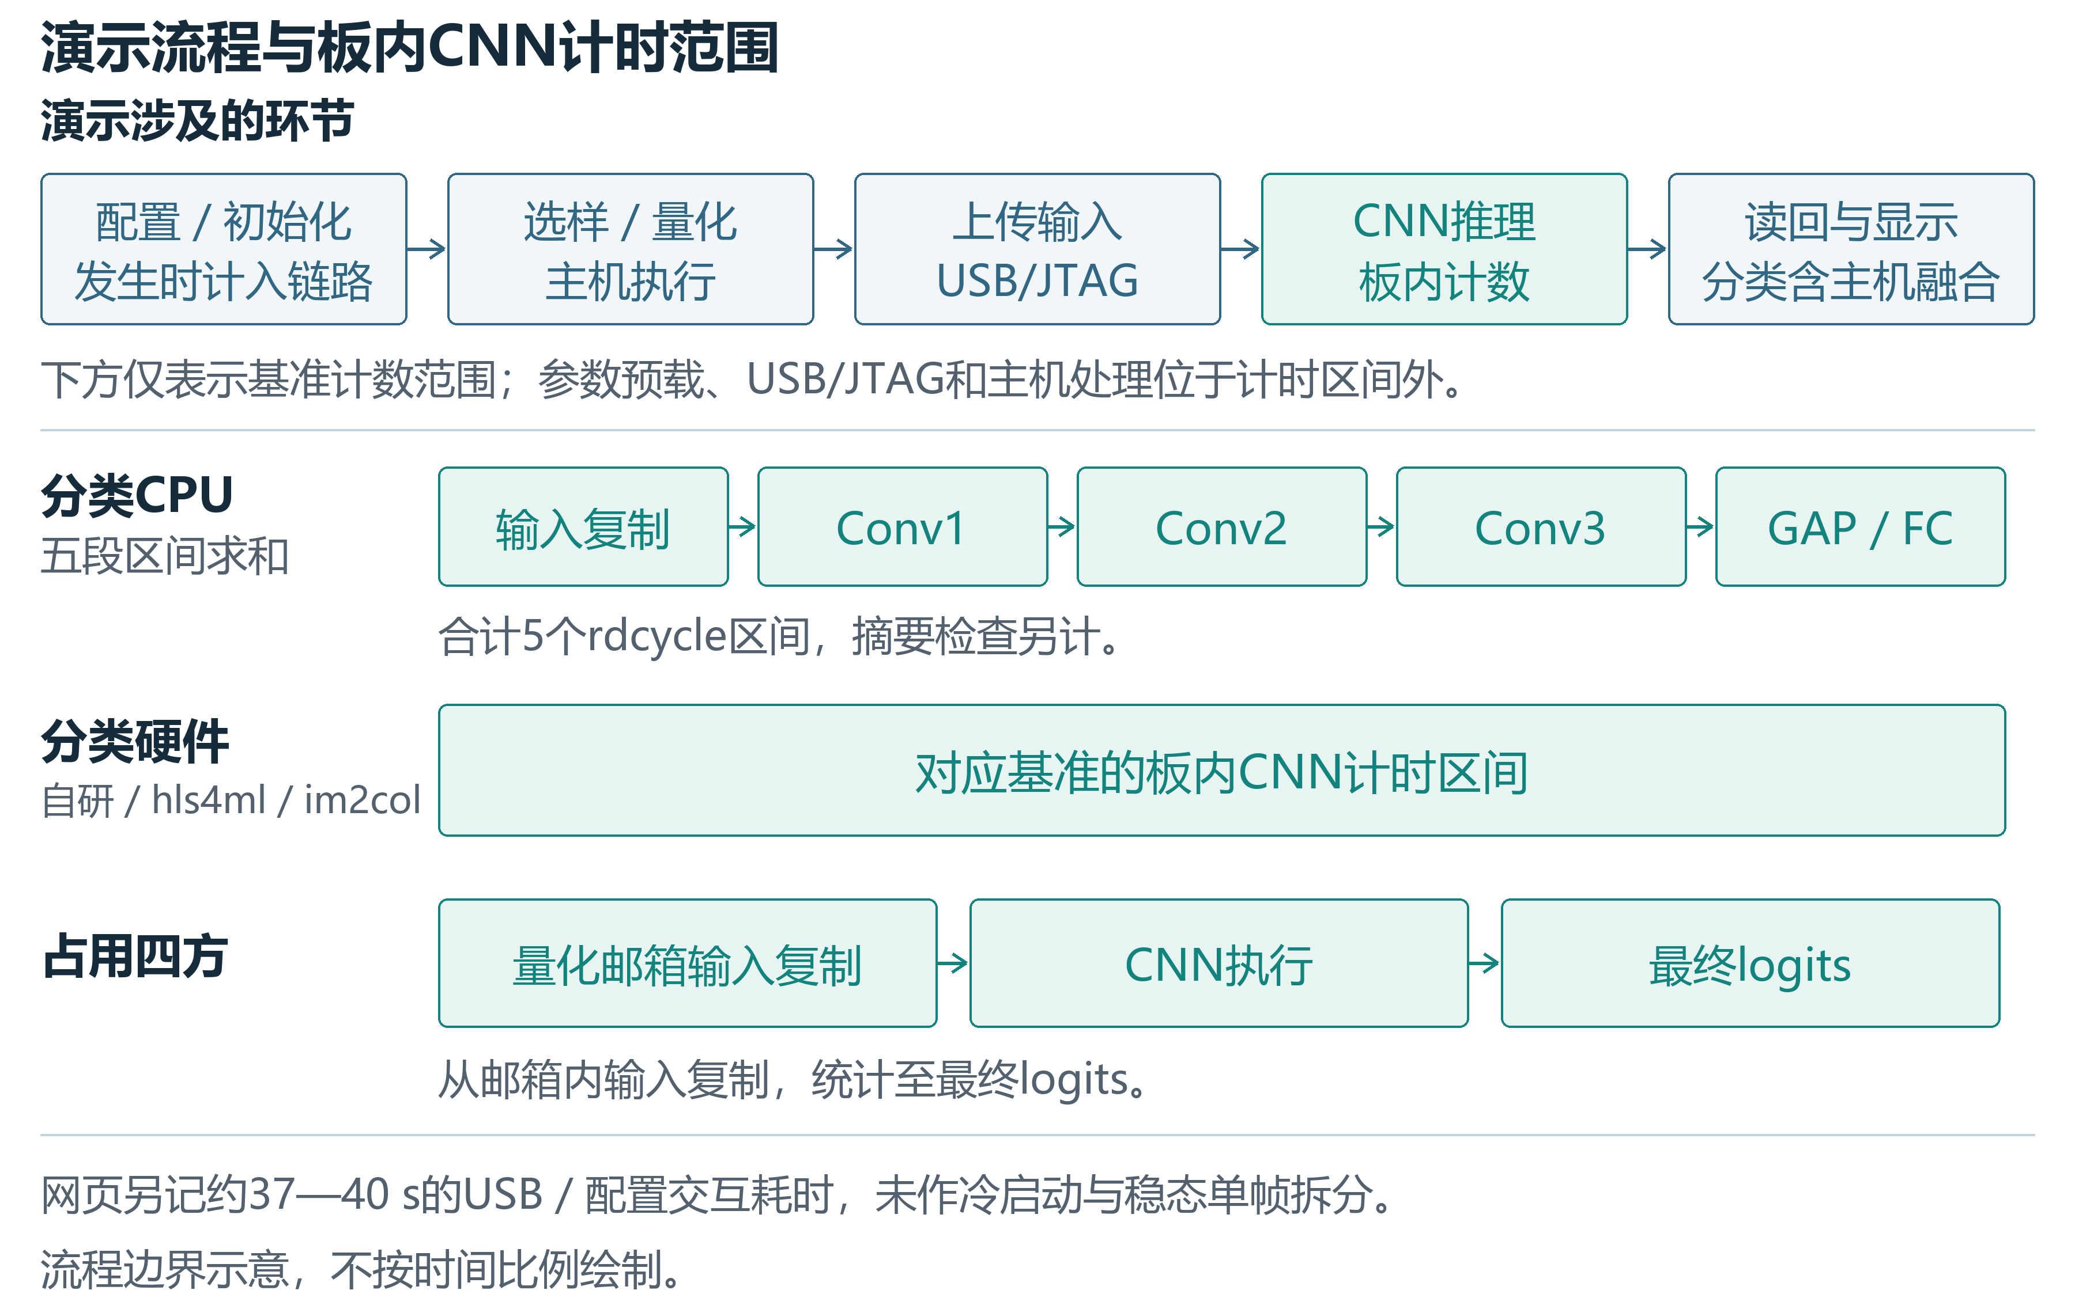
图16 演示流程与板内CNN计时边界
网页约37—40 s为另记的USB／配置交互耗时，不作为稳态单帧时延；图16只表示流程边界，不按时间比例绘制。
CPU纯软件均配置128 KiB本地RAM；分类另三项为16 KiB，占用im2col为128 KiB、自研与hls4ml为8 KiB。
hls4ml采用Resource策略、io_stream与DATAFLOW，分类卷积及FC复用因子为28／640／768／16，占用为48／270／2088／32[11]。四方为实际配置的实现级比较，各项资源和时延同时列示。
板测记录中，分类CPU为4次、自研与hls4ml各2次、im2col为1次；占用自研、CPU与im2col各4次。占用hls4ml按两输入归档37552／37552周期并标注总调用数4。CPU采用目标PicoRV32及手工四输出分块C；输出、程序及镜像身份随证据保存。
CPU-only分类的四次实板计数均72713190，独立仿真两次同值，并与黄金值核对8个层摘要和8个logits；占用四次板测与两次仿真分别匹配27075892／27082616。综合确认两CPU工程均无CNN实例、DSP为4，完整实现setup和hold为正、路由错误为0。CPU补充包保存实际命令、输出、源码、程序与镜像身份，原有三种实现的已确认板测记录直接复用。
四方性能来自正式干净工程及CPU补充资料，软件识别效果来自冻结模型的评估结果。模型、输入、固件、镜像和实现报告均以身份清单关联，组成可核对的证据链，支撑架构比较、结果复查与工程交接。

3.4 大模型辅助设计与工程验证
本项目将大模型辅助贯穿源码分析、候选实现、测试脚本编写与工具排错，形成“约束定义—方案生成—工程验证—结果反馈”的迭代开发流程。开发围绕既定CNN模型、整数计算规则和4×8并行规模展开，通过仿真、布局布线及实板结果评价候选方案，使设计迭代与工程验证相互衔接。
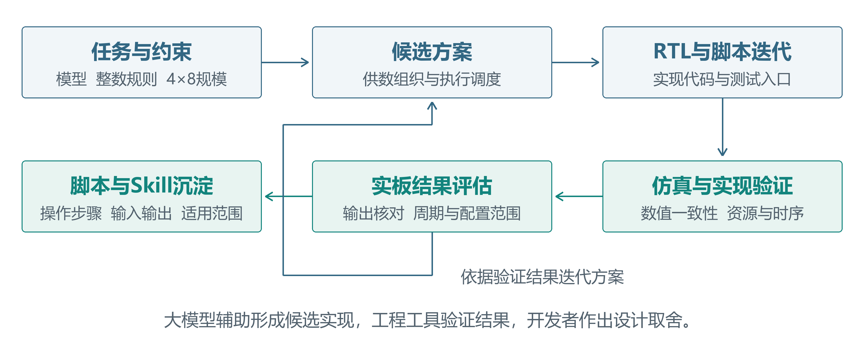
图17 大模型辅助设计的研发流程
（1）面向固定计算规模的架构优化。针对占用CNN中供数、计算与后处理的衔接问题，大模型辅助分析数据通路和控制流程，参与候选RTL实现与测试脚本准备。最终设计在32PE规模下采用四bank按需取窗、权重驻留、A预取与C后处理缓冲，并通过层内自主调度减少CPU逐块组织任务的开销。方案取舍结合数值一致性、实现资源和实板周期进行判断，形成面向目标一维CNN的供数与执行组织。
（2）面向多种实现的验证与结果整理。围绕纯CPU、im2col＋GEMM、hls4ml和自研加速器，利用大模型辅助整理测试入口、核对配置并分析工具输出。通过逐层整数结果比对、模型与镜像身份检查，以及明确的计时范围，建立从计算正确性到硬件性能的验证链，支撑两项任务的四方对照。
（3）将研发经验沉淀为可复用技能。对整数推理核验、部署预检、资源时序分析和实验取证等重复工作，整理操作步骤、输入输出、适用范围与常见问题，形成配套脚本和Skill。路径问题采用失败复现、修正自测与回滚复验确认，将一次性排错经验转化为后续工程可沿用的方法。
上述内容依据研发记录归纳整理，相关交互选段、脚本和验证结果随工程资料保存。

3.5 技能包的提炼与验证
技能包以skill/README.md为入口，包含两个可独立运行的脚本技能和三个流程技能。edge-int8-validation检查整数边界及实现摘要，pynq-overlay-preflight检查bit/HWH、IP映射与MMIO边界；其余三个流程技能分别组织实验取证、整数等价和资源时序分析。接收者可按任务选择使用，不必运行本项目的CNN。
技能包将本项目的整数边界、镜像配对、资源时序分析及实验记录经验转化为可直接复用的步骤、模板和脚本。每项说明适用场景、操作方式、验证效果与失效条件，支持其他CNN或MMIO工程沿用检查方法，减少重复定位和证据整理工作。
两项脚本技能分别通过14项和13项主机自测，覆盖整数值／dtype／shape、非有限数、缺字段、错误SHA、错误IP及越界访问；三个流程技能提供试验记录、数值等价及资源时序分析模板。通用PYNQ技能的对象测试与本作品USB/JTAG板测属于不同证据范围。
技能使用边界集中写入README：摘要检查用于快速定位，完整DRC与约束覆盖由实现工具确认；主机对象测试用于接口预检，板级功能由实际运行核验。两项脚本共27项自测，相关结果及Windows路径修正记录位于skill/evidence和report/skill_fix。

3.6 从零复现操作说明
3.6.1 准备工程与环境
主工程以公开仓库https://github.com/wudidamaozi/signal_sensing_accelerator的冻结干净包为准，CPU实板对照由配套cpu_baseline_results_20261101.zip补充。复现环境为Windows PowerShell、Python3.12、NumPy2.4.6及Vivado／Vitis HLS2020.2，工具目录按本机位置设置。以下命令在英文路径的工程根目录执行。
Set-Location 'D:\signal_sensing_accelerator'
py -3.12 -m venv .venv
.\.venv\Scripts\python.exe -m pip install -r requirements.txt
Set-Alias python "$PWD/.venv/Scripts/python.exe"
$env:EDGEAI_VIVADO_BIN='D:/Xilinx/Vivado/2020.2/bin'
安装USB Cable Drivers，并按本机位置设置Vivado路径。离线软件检查使用包内模型和黄金样本；完整训练数据另按来源许可获取。复跑构建或仿真时使用全新输出目录，保留已有归档结果。
3.6.2 校验冻结资料与技能包
python sim/smoke.py --output build/output/offline_check
python skill/edge-int8-validation/scripts/self_test.py
python skill/pynq-overlay-preflight/scripts/self_test.py
成功标记为CLEAN_PACKAGE_SMOKE_PASS，覆盖冻结清单、30个占用黄金输入、两任务参考与27项技能测试。已执行的独立解压迁移结果保存在report/package_validation.json，便于对照检查。
3.6.3 重跑RTL并构建动态镜像
两任务动态接口各提供两个输入的仿真。先运行RTL检查，再按需要综合、实现。入口从build/variants.json读取对应源码与测试台，使用工程包内的初始化文件。
python sim/run_xsim.py --variant occupancy_live `
--vivado-bin $env:EDGEAI_VIVADO_BIN --output build/output/occupancy_sim
python sim/run_xsim.py --variant classification_live `
--vivado-bin $env:EDGEAI_VIVADO_BIN --output build/output/classification_sim
迁移验证记录给出占用35629／35629周期、分类44381／44381周期及PASS_RELOCATED_XSIM标记。以下命令构建bit，输出至build/output对应variant目录。
python build/run_build.py --variant occupancy_live `
--vivado-bin $env:EDGEAI_VIVADO_BIN
python build/run_build.py --variant classification_live `
--vivado-bin $env:EDGEAI_VIVADO_BIN
3.6.4 连接实板与网页展示
为PYNQ-Z2供电并连接USB数据线，Vivado Hardware Manager应识别XC7Z020。保持一块目标板连接，通过--program下载易失PL配置，Flash保持不变。默认板上入口使用board/live配对的归档镜像。
python board/run_board.py --task occupancy --program `
--output build/output/occupancy_board.json
python board/run_board.py --task classification --program `
--output build/output/classification_board.json
python build/run_web.py --port 8771
入口核对模型／镜像SHA与返回logits，通过后输出REAL_FPGA_PASS。动态接口参考周期为占用35629、分类44381；网页地址为http://127.0.0.1:8771/。网页性能竞速按归档板测比例回放，在线推理返回实际FPGA结果；主机与USB链路耗时单独记录。
3.6.5 对照构建及交付验证范围
hls4ml两任务的C++、冻结RTL及权重均在包内。六个基准variant由classification／occupancy与native／hls4ml／im2col组合命名，可交给统一构建与仿真入口。以下命令重新生成HLS RTL。
python build/run_hls.py --task occupancy `
--hls-bin 'D:/Xilinx/Vitis_HLS/2020.2/bin'
python build/run_hls.py --task classification `
--hls-bin 'D:/Xilinx/Vitis_HLS/2020.2/bin'
占用固件可用build/compile_occupancy.py及xPack RISC-V GCC15.2.0的riscv-none-elf-前缀复编译，程序要求生成二进制SHA与冻结身份一致。工具安装目录和编译器不随源码包分发，详细参数见build/README.md。
CPU补充资料采用独立入口，保留源码、程序、bit／LTX、实板日志和匹配仿真。使用时按本机目录调整脚本中的研究路径并核验manifest。分类参数和占用C二进制身份已核对，主工程迁移验证见report/package_validation.json。
归档板测使用board/live配对镜像，新构建输出位于build/output。验证重建结果时，在独立副本中更新同次构建的bit、LTX和身份清单，再核对黄金输出与周期。

第四部分 总结

4.1 可扩展之处
系统可沿统一描述符与控制接口扩展其他一维信号CNN，并在既有基础上发展连续输入、快速任务切换和更丰富的可视化分析。后续结合实采数据、端到端响应与功耗测量，可进一步面向实际边缘监测节点完善部署。

4.2 心得体会
本项目最重要的收获，是认识到乘加阵列的规模并不直接等于实际推理效率。相同4×8阵列在不同供数与控制方式下产生明显时延差异，促使我们把设计重点从运算单元本身，转向窗口组织、片上复用与执行调度的协同。
研发中，我们保持目标并行规模，以取窗、驻留和缓冲设计改善计算衔接，再用完整实现资源与实板周期判断方案。逐层整数核对保证计算对应冻结模型，四方对照则帮助区分专用计算、自主数据流与自动硬件映射的效果，避免只凭单项数字作设计判断。
大模型辅助候选分析、脚本编写与工具排错，开发者通过真实结果作取舍，并把可重复使用的方法整理为Skill。工程包、配置和验证记录让这些结论能够被检查，也让后续模型映射有据可循。
最终，系统把两类信号分析、RISC-V控制、自研计算通路与网页展示连接起来。作品的核心价值，是在有限硬件规模下把数据供给、计算与控制组织成高效的执行过程，并以双应用实板结果证明这一设计的实现价值。

第五部分 参考文献
[1] WATERMAN A, ASANOVIC K, eds. The RISC-V Instruction Set Manual Volume I Unprivileged ISA, Version 20191213[EB/OL]. RISC-V Foundation, 2019[2026-10-31]. https://docs.riscv.org/reference/isa/v20191213/_attachments/riscv-unprivileged.pdf.
[2] O'SHEA T J, CORGAN J, CLANCY T C. Convolutional Radio Modulation Recognition Networks[EB/OL]. 2016[2026-10-31]. https://arxiv.org/abs/1602.04105.
[3] JIA Y, SHELHAMER E, DONAHUE J, et al. Caffe: Convolutional Architecture for Fast Feature Embedding[EB/OL]. 2014[2026-10-31]. https://arxiv.org/abs/1408.5093.
[4] PYNQ. Overlay, PYNQ Documentation v3.0.0[EB/OL]. [2026-10-31]. https://pynq.readthedocs.io/en/v3.0.0/pynq_libraries/overlay.html.
[5] JACOB B, KLIGYS S, CHEN B, et al. Quantization and Training of Neural Networks for Efficient Integer-Arithmetic-Only Inference[C]//CVPR. 2018: 2704-2713. https://arxiv.org/abs/1712.05877.
[6] XILINX. Vivado Design Suite User Guide: Synthesis, UG901 v2020.2[EB/OL]. 2021-01-28[2026-10-31]. https://docs.amd.com/v/u/2020.2-English/ug901-vivado-synthesis.
[7] XILINX. 7 Series DSP48E1 Slice User Guide, UG479 v1.10[EB/OL]. 2018-03-27[2026-10-31]. https://docs.amd.com/v/u/en-US/ug479_7Series_DSP48E1.
[8] XILINX. Vivado Design Suite User Guide: Implementation, UG904 v2020.2[EB/OL]. 2021-02-26[2026-10-31]. https://docs.amd.com/r/2020.2-English/ug904-vivado-implementation/About-the-Vivado-Implementation-Process.
[9] DUARTE J, HAN S, HARRIS P, et al. Fast inference of deep neural networks in FPGAs for particle physics[J]. Journal of Instrumentation, 2018, 13(07): P07027. https://doi.org/10.1088/1748-0221/13/07/P07027.
[10] YosysHQ. PicoRV32 A Size-Optimized RISC-V CPU[CP/OL]. [2026-11-01]. https://github.com/YosysHQ/picorv32. 处理器采用工程冻结实现，源码身份见各镜像清单。
[11] hls4ml Collaboration. Concepts and configuration, hls4ml documentation[EB/OL]. [2026-11-01]. https://fastmachinelearning.org/hls4ml/api/concepts.html. 采用版本1.3.0的冻结配置随工程提供。

